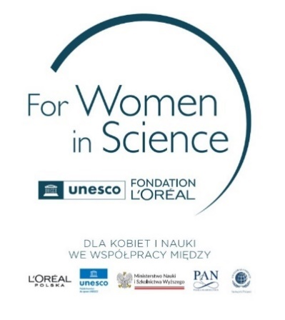

Informacja prasowa

20 stycznia 2025 r.

Rewolucja w walce z plastikiem? Badania Polki dają nadzieję na czystszą planetę

Justyna Jakubska, naukowczyni z Politechniki Śląskiej w Gliwicach i stypendystka programu L’Oréal-UNESCO Dla Kobiet i Nauki, opracowuje materiały z mniejszym wpływem na środowisko dzięki zastosowaniu chitozanu, alginianu sodu i skrobi, które mogą zastąpić tradycyjny plastik. Każdego roku na świecie zużywamy 5 bilionów plastikowych toreb – to aż 160 tysięcy na sekundę! Skala tego problemu jest przytłaczająca, a plastikowe zanieczyszczenie stanowi globalne wyzwanie, które dotyka każdego z nas. Badania polskiej naukowczyni dają nadzieję na realne ograniczenie tego zjawiska i przyczynienie się do stworzenia czystszej, bardziej przyjaznej planety dla przyszłych pokoleń.

Przełomowe odkrycie polskiej badaczki

Justyna Jakubska, stypendystka 24. edycji programu L’Oréal-UNESCO Dla Kobiet i Nauki w kategorii magistranckiej, rozpoczęła karierę naukową, odpowiadając na rosnącą potrzebę tworzenia materiałów o mniejszym wpływie na środowisko. Jej zainteresowanie tym obszarem badań zrodziło się z troski o przyszłość planety i przekonania, że "zielone" technologie mogą połączyć innowacyjność z odpowiedzialnością ekologiczną. W swojej pracy naukowczyni koncentruje się na poszukiwaniu i charakteryzowaniu nowatorskich, biodegradowalnych materiałów, które mogłyby stanowić realną alternatywę dla syntetycznych polimerów.

Badaczka odkryła, że naturalne polimery, takie jak chitozan, alginian sodu czy skrobia, mają ogromny potencjał. Modyfikacje tych substancji mogą znacząco poprawić właściwości mechaniczne i bakteriobójcze folii. Praca badawcza stypendystki programu L’Oréal-UNESCO Dla Kobiet i Nauki pokazuje, że nawet drobne zmiany w składzie folii mogą w istotny sposób wpłynąć na ich właściwości, co podkreśla wartość precyzyjnych i innowacyjnych badań nad zrównoważonymi rozwiązaniami technologicznymi.

„Moim naukowym marzeniem jest opracowanie innowacyjnych, biodegradowalnych materiałów opakowaniowych, które będą powszechnie stosowane na całym świecie jako alternatywa dla tradycyjnych tworzyw sztucznych. Chciałabym, aby moje badania przyczyniły się do zachowania w nienaruszonym stanie środowiska naturalnego i wpłynęły na redukcję odpadów plastikowych” – mówi Justyna Jakubska.

Badaczka podkreśla, że codzienną motywację do pracy czerpie z pasji do chemii oraz z odkrywania nowych rozwiązań, a także z satysfakcji, jaką przynosi pokonywanie naukowych wyzwań. Ceni sobie również czas spędzony w towarzystwie swojego zespołu oraz możliwość poznawania różnych środowisk naukowych i wszechstronnych obszarów badawczych, które dotyczą dzisiejszych globalnych problemów.

Zaangażowanie i wyniki badań naukowczyni pokazują, że działania podejmowane w obszarze ekologii i innowacyjność mogą iść w parze, a marzenie o świecie z minimalną ilością plastikowych odpadów jest coraz bliżej realizacji. Justyna Jakubska uważa, że globalne wdrożenie takich materiałów jest możliwe, jeśli nauka będzie wspierana odpowiednimi regulacjami i świadomością konsumentów.

Plastikowe opakowania – wygoda, która niszczy środowisko

Choć opakowania foliowe kuszą niską ceną i szybkością produkcji, ich prawdziwy koszt ponosi środowisko. Cząstki nanoplastiku, niewidoczne gołym okiem, mogą przedostawać się z plastikowych opakowań do żywności i napojów, stanowiąc potencjalne zagrożenie dla zdrowia. Gdy plastikowe odpady trafiają do środowiska, rozpadają się przez setki, a nawet miliony lat, uwalniając toksyczne związki chemiczne, które zanieczyszczają glebę, wodę i powietrze – a tymczasem góry odpadów rosną, przygniatając nas coraz bardziej. Meta-analiza przeprowadzona przez profesorów z Uniwersytetu Południowej Danii wykazała, że spośród trzech nieuniknionych miejsc występowania mikroplastiku (sól, woda, powietrze), to ten zawarty w powietrzu może nieść najwięcej szkód dla zdrowia. Wraz z wdychanym tlenem, drobne cząsteczki mikroplastiku przedostają się do płuc i układu trawiennego. Długoterminowe skutki jego obecności w organizmie nie są jeszcze zbadane, ale stanowią powód do niepokoju.

Popularne „foliówki” to symbol jednorazowego użytku. Średni czas ich wykorzystania wynosi zaledwie 12 minut, podczas gdy ich rozkład w środowisku może trwać od kilkudziesięciu do nawet tysiąca lat. Według raportu UNEP z 2021 roku plastikowe odpady, w tym nanoplastiki, wpływają na zdrowie ludzi i zwierząt, kumulując się w łańcuchu pokarmowym i zanieczyszczając zasoby wody pitnej.

Badania opublikowane w raporcie „Tworzywa sztuczne w obiegu zamkniętym. Analiza sytuacji w Europie” wskazują, że chociaż w Europie odnotowano postęp i 26,9% odpadów tworzyw sztucznych trafia do recyklingu, po raz pierwszy przewyższając składowanie, to problem globalny pozostaje alarmujący. W 2022 roku wyprodukowano ponad 400 mln ton plastiku, a w ciągu ostatniej dekady powstało go więcej niż przez 50 lat ubiegłego wieku. Szacuje się, że do 2040 r. zużycie tworzyw sztucznych wzrośnie dwukrotnie. Te niewidzialne zagrożenia prowadzą do nieodwracalnych zmian w środowisku i stanowią wyzwanie dla globalnych systemów ochrony zdrowia i przyrody.

Plastik w każdym zakątku świata

Jak pokazują badania i raporty, rozwój i wdrażanie ekologicznych alternatyw to konieczność, której nie można już ignorować. Zanieczyszczenie plastikiem to jedno z największych wyzwań ekologicznych XXI wieku. Każdego roku do oceanów trafia około 11 milionów ton plastiku. W wyniku tego zjawiska powstają gigantyczne skupiska odpadów, z których najbardziej znanym jest Wielka Pacyficzna Plama Śmieci (Great Pacific Garbage Patch). To dryfujące na Oceanie Spokojnym wysypisko, znajdujące się między Hawajami a Kalifornią, zajmuje powierzchnię niemal pięć razy większą od Polski i waży ok. 80 tysięcy ton – a to tylko wierzchołek góry lodowej problemu.
Plastikowe odpady nie ograniczają się do oceanów. Rzeki, takie jak Jangcy w Chinach czy Ganges w Indiach, transportują tysiące ton plastiku rocznie, przyczyniając się do globalnego problemu. Badacze szacują, że łącznie Ganges, Brahmaputra i Meghna dziennie uwalniają do Zatoki Bengalskiej od 1 do 3 mld cząstek mikroplastiku. Zanieczyszczone plaże, martwe strefy w oceanach oraz plastik w przewodach pokarmowych zwierząt to codzienna rzeczywistość w wielu zakątkach świata.
Te przygnębiające dane obrazują, jak pilne jest podjęcie działań w celu ograniczenia produkcji i konsumpcji plastiku. Przełomowe badania oraz inicjatywy, takie jak poszukiwanie alternatywnych, biodegradowalnych materiałów, mają szansę zmienić ten trend, stąd też ważne jest zaangażowanie naukowców w walkę z tym kryzysem, inspirując jednocześnie społeczeństwo do bardziej odpowiedzialnych wyborów konsumenckich.
Ekologiczne alternatywy dla plastiku są nie tylko koniecznością, ale i szansą na lepszą przyszłość.

O stypendystce programu L’Oréal-UNESCO Dla Kobiet i Nauki
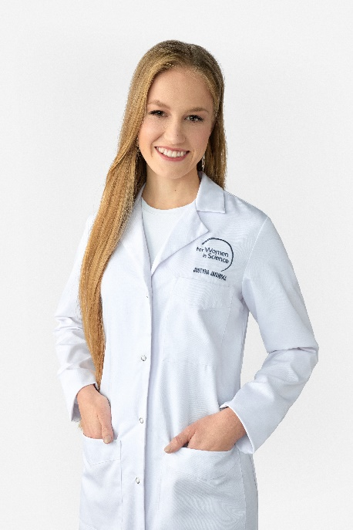
Justyna Jakubska swoją karierę naukową rozpoczęła na Uniwersytecie Śląskim w Katowicach, gdzie studiowała chemię, specjalizując się w chemii leków. Po odbyciu praktyk na Politechnice Śląskiej w 2021 roku, podjęła współpracę z zespołem dr hab. inż. Katarzyny Krukiewicz, koncentrując się na bioelektronice. Jej badania obejmowały analizę pojemności magazynowania ładunku dla rożnych elektrod, co przyniosło publikacje w czasopiśmie „Measurement” oraz prezentacje na konferencjach PTChem i e-Factory of Science. Pod kierunkiem dr hab. inż.̇. Gabrieli Dudek, Justyna Jakubska prowadziła badania dotyczące perwaporacji, koncentrując się na rozdzielaniu mieszaniny woda-etanol przy użyciu membran biopolimerowych. Uczestniczyła również w międzynarodowych i krajowych konferencjach oraz projektach takich jak „Studenckie Koła Naukowe Tworzą̨ Innowacje” i „Najlepsi z najlepszych 4.0!”. Po ukończeniu studiów licencjackich i zdobyciu tytułu Studentki Roku na Uniwersytecie Śląskim, Justyna Jakubska kontynuowała naukę̨ na Politechnice Śląskiej w zakresie technologii chemicznej, specjalizując się̨ w technologii polimerów. Już̇ na początku studiów II stopnia zdobyła Stypendium Ministra.

Obecnie jej badania koncentrują się na biodegradowalnych i bakteriobójczych foliach do pakowania żywności. W odpowiedzi na rosnący problem z plastikowymi odpadami, zajmuje się opracowywaniem ekologicznych materiałów z chitozanu, alginianu sodu i skrobi, z dodatkiem ekstraktów roślinnych oraz nanomateriałów.

***
O programie L’Oréal-UNESCO Dla Kobiet i Nauki

Celem programu L’Oréal-UNESCO Dla Kobiet i Nauki prowadzonego w Polsce od 2001 roku jest promowanie osiągnięć naukowych utalentowanych badaczek, zachęcanie ich do kontynuacji prac zmierzających do rozwoju nauki oraz udzielenie wsparcia finansowego. Partnerami programu są Polski Komitet do spraw UNESCO, Ministerstwo Nauki i Szkolnictwa Wyższego, Polska Akademia Nauk oraz UNGC Network Poland. Do 2025 roku w Polsce wyróżniono 129 naukowczyń. Wyboru, co roku dokonuje Jury pod przewodnictwem prof. Ewy Łojkowskiej.

Polska jest jednym ze 118 krajów, w których co roku przyznawane są stypendia dla utalentowanych naukowczyń. Program Dla Kobiet i Nauki jest częścią globalnej inicjatywy For Women in Science, która powstała dzięki partnerstwu L’Oréal i UNESCO. Międzynarodowa nagroda przyznawana jest co roku w Paryżu w ramach For Women in Science Week pięciu laureatkom, których odkrycia dostarczają odpowiedzi na kluczowe problemy ludzkości.

Więcej informacji: http://www.lorealdlakobietinauki.pl

Kontakt dla mediów
L’Oréal Polska  Barbara Stępień  Dyrektorka Komunikacji Korporacyjnej  Menedżerka Programu Dla Kobiet  i Nauki (For Women in Science)  tel. 509 526 026  barbara.stepien@loreal.com | Biuro prasowe  Programu Dla Kobiet i Nauki  Paulina Fajtek  On Board Think Kong  tel. 791 515 193  pfajtek@obtk.pl

https://www.oliviacentre.com/news/dzien-bez-opakowan-foliowych/;https://www.theworldcounts.com/challenges/planet-earth/waste/plastic-bags-used-per-year
You cannot avoid microplastics
International Plastic Bag Free Day - ASEZ
Comprehensive assessment on marine litter and plastic pollution confirms need for urgent global action
Tworzywa sztuczne w obiegu zamkniętym. Analiza sytuacji w Europie, Plastic Europe, marzec 2024
Dzień Ziemi 2024: świat przegrywa walkę z plastikiem. Zatrważające dane, https://klimat.rp.pl/planeta/art40217701-dzien-ziemi-2024-swiat-przegrywa-walke-z-plastikiem-zatrwazajace-dane?utm_source=chatgpt.com
Co minutę do oceanu trafia jedna ciężarówka plastiku, https://www.pap.pl/aktualnosci/co-minute-do-oceanu-trafia-jedna-ciezarowka-plastiku-0
https://www.pap.pl/aktualnosci/co-minute-do-oceanu-trafia-jedna-ciezarowka-plastiku-0#:~:text=Na%20dnie%20oceanu%20mo%C5%BCe%20zalega%C4%87,si%C4%99%2C%20%C5%BCe%20do%202040%20r.
https://www.national-geographic.pl/przyroda/wielka-pacyficzna-plama-smieci-stala-sie-domem-dla-organizmow-morskich/
https://www.pap.pl/aktualnosci/news%2C800602%2Cdo-zatoki-bengalskiej-razem-z-rzekami-plyna-miliardy-czastek-mikroplastiku

